Бюджетное профессиональное образовательное учреждение Омской области
«Седельниковский агропромышленный техникум»

Лабораторная работа

«Подвеска»
МДК 01.02 Устройство, техническое обслуживание и ремонт автомобилей
по профессии СПО 23.01.03 Автомеханик

Составил: Баранов Владимир Ильич мастер производственного обучения

Седельниково, Омской области, 2017

Министерство образования Омской области БПОУ «Седельниковский агропромышленный техникум»
Рекомендации разработаны в соответствии с Письмом Минобразования РФ от 05 апреля 1999 N 16-52-58 ин/16-13 "О рекомендациях по планированию, организации и проведению лабораторных работ и практических занятий в образовательных учреждениях среднего профессионального образования", требованиями ФГОС СПО, порядком организации и осуществления образовательной деятельности по образовательным программам среднего профессионального образования, утвержденным Министерством образования и науки Российской Федерации приказ № 464 от 14 июня 2013 года.
МДК 01.02 Устройство, техническое обслуживание и ремонт автомобилей
Тема: Несущая система, подвеска, колеса.
Тема занятия: лабораторная работа «Подвеска».
Время: 2 часа.
Цели работы: изучить устройство и работу подвесок различных автомобилей; приобрести навыки в разборке и сборке подвесок.

Задачи занятия:
Обучающие:

Формирование и усвоение приемов проведения разборочно-сборочных работ с изучением устройства и работы подвесок различных автомобилей.

Формирование у студентов профессиональных навыков при выполнении разборочно-сборочных работ подвесок различных автомобилей.

Развивающие:

Формирование у студентов умения оценивать свой уровень знаний и стремление его повышать, осуществлять поиск информации, необходимой для эффективного выполнения профессиональных задач;
Развитие навыков самостоятельной работы, внимания, координации движений, умения осуществлять текущий и итоговый контроль, оценку и коррекцию собственной деятельности, нести ответственность за результаты своей работы.

Воспитательные:

Воспитание у студентов аккуратности, трудолюбия, бережного отношения к оборудованию и инструментам, работать в коллективе и команде.
Понимание сущности и социальной значимости своей будущей профессии, пробуждение эмоционального интереса к выполнению работ.
Дидактические задачи:
Закрепить полученные знания, приемы, умения и навыки по выполнению разборочно-сборочных работ с изучением устройства и работы подвесок различных автомобилей.

Требования к результатам усвоения учебного материала.
Студент в ходе освоения темы занятия и выполнения лабораторной работы должен:
иметь практический опыт:
- снятия и установки агрегатов и узлов автомобиля.
уметь:
- снимать и устанавливать агрегаты и узлы автомобиля.
знать:
- устройство и конструктивные особенности обслуживаемых автомобилей;
- назначение и взаимодействие основных узлов ремонтируемых автомобилей.
В ходе занятия у студентов формируются
Профессиональные компетенции:
ПК 1.3. Разбирать, собирать узлы и агрегаты автомобиля и устранять неисправности.
Общие компетенции:
ОК 1. Понимать сущность и социальную значимость будущей профессии, проявлять к ней устойчивый интерес.
ОК 3. Анализировать рабочую ситуацию, осуществлять текущий и итоговый контроль, оценку и коррекцию собственной деятельности, нести ответственность за результаты своей работы.
ОК 4. Осуществлять поиск информации, необходимой для эффективного выполнения профессиональных задач.
ОК 5. Использовать информационно-коммуникационные технологии в профессиональной деятельности.
ОК 6. Работать в команде, эффективно общаться с коллегами, руководством, клиентами.

Литература:
Ламака Ф.И. Лабораторно-практические работы по устройству грузовых автомобилей : учеб. пособие для нач. проф. образования /Ф.И.Ламака. — 8-е изд., стер. — М. : Издательский центр «Академия», 2013. — 224 с.
Кузнецов А.С. Техническое обслуживание и ремонт автомобилей: в 2 ч. – учебник для нач. проф. образования / А.С. Кузнецов. - М.: Издательский центр «Академия», 2012.
Кузнецов А.С. Слесарь по ремонту автомобилей (моторист): учеб.пособие для нач. проф. образования / А.С. Кузнецов. – 8-е изд., стер. – М.: Издательский центр «Академия», 2013.
Автомеханик / сост. А.А. Ханников. – 2-е изд. – Минск: Современная школа, 2010.
Виноградов В.М. Техническое обслуживание и ремонт автомобилей: Основные и вспомогательные технологические процессы: Лабораторный практикум: учеб.пособие для студ. учреждений сред. проф. образования / В.М. Виноградов, О.В. Храмцова. – 3-е изд., стер. – М.: Издательский центр «Академия», 2012.
Петросов В.В. Ремонт автомобилей и двигателей: Учебник для студ. Учреждений сред. Проф. Образования / В.В. Петросов. – М.: Издательский центр «Академия», 2005.
Карагодин В.И. Ремонт автомобилей и двигателей: Учебник для студ. Учреждений сред. Проф. Образования / В.И. Карагодин, Н.Н. Митрохин. – 3-е изд., стер. – М.: Издательский центр «Академия», 2005.
Коробейчик А.В. к-68 Ремонт автомобилей / Серия «Библиотека автомобилиста». Ростов н/Д: «Феникс», 2004.
Коробейчик А.В. К-66 Ремонт автомобилей. Практический курс / Серия «Библиотека автомобилиста». – Ростов н/Д: «Феникс», 2004.
Чумаченко Ю.Т., Рассанов Б.Б. Автомобильный практикум: Учебное пособие к выполнению лабораторно-практических работ. Изд. 2-е, доп. – Ростов н/Д: Феникс, 2003.
Слон Ю.М. С-48 Автомеханик / Серия «Учебники, учебные пособия». – Ростов н/Д: «Феникс», 2003.
Жолобов Л.А., Конаков А.М. Ж-79 Устройство и техническое обслуживание автомобилей категорий «В» и «С» на примере ВАЗ-2110, ЗИЛ-5301 «Бычок». Серия «Библиотека автомобилиста». – Ростов-на-Дону: «Феникс», 2002.

Оборудование: элементы подвесок различных автомобилей; приспособления для разборки и сборки рессор; наборы рожковых, накидных и торцевых ключей; шаблоны для проверки рессор; выколотки и съемники; специальный ключ для разборки амортизатора.

Содержание работы: по плакатам и учебным пособиям изучить устройство рессорных подвесок, названия деталей основных и дополнительных рессор, амортизаторов.

Описание устройства. Наибольшее распространение получили рессорные и пружинные зависимые подвески.
Передняя зависимая подвеска автомобилей марки ЗИЛ состоит из двух продольных полуэллиптических рессор, собранных из листов различной длины.
Листы имеют Т-образное сечение и закрепляются в пакете хомутами, предотвращающими боковой сдвиг. От продольного перемещения листы удерживаются двумя специальными выступами в средней части. Выступы верхнего листа входят во впадины нижнего листа. За счет этого листы удерживаются от осевого перемещения. К рессорам с помощью стремянок подвешивается балка переднего моста. Под стремянки укладывается накладка. На переднем конце рессоры к коренному листу с помощью болтов и стремянки крепится накладное ушко, в которое запрессовывается стальная втулка. Ушко с помощью пальца соединяется с передним кронштейном рессоры. Пальцы в кронштейнах удерживаются стопорными клиньями. Втулка ушка и палец для уменьшения изнашивания смазываются консистентными смазками. Для прохода смазочного материала в пальцах выполнены каналы, в которые ввернуты пресс-масленки. Смазочный материал удерживается от вытекания манжетами.
Кронштейн для задних концов рессор имеет вильчатую форму. Между его щек на пальцах установлены чугунные сухари. На задние концы коренных листов с помощью заклепок установлены накладки из рессорной стали, на которые опираются сухари кронштейнов.
Щеки кронштейнов внизу стягиваются стяжными болтами, на внутреннюю часть которых надеты стальные втулки. Второй коренной лист (подкоренной) имеет загнутый вниз конец. Расстояние от сухаря до втулки меньше, чем толщина задних концов рессоры, считая от накладки и до конца загнутой части второго коренного листа. Это необходимо для предотвращения выхода рессоры из кронштейна при сильных прогибах. Для ограничения сжатия рессор при перегрузках имеются резиновые буферы.
В подвеску входят гидравлические амортизаторы. Нижний кронштейн амортизатора закреплен на балке переднего моста, а верхний — на лонжероне рамы.
У грузовых автомобилей большая разница нагрузок на рессору при езде с грузом и без него, поэтому устанавливают еще и дополнительные рессоры (подрессорники), располагая их сверху основной рессоры.
Устройство и соединение с рамой задних рессор такое же, как и передних. Дополнительные рессоры вместе с основными стремянками крепятся к картеру заднего моста через подкладку. Концы дополнительной рессоры располагаются под кронштейнами, но дополнительная рессора с ними не связана.
При движении ненагруженного автомобиля работает только основная рессора. Концы дополнительной рессоры с кронштейнами не соприкасаются.
Во время загрузки автомобиля основная рессора выпрямляется, рама кронштейнами ложится на дополнительную рессору и она начинает работать.
На автомобилях ГАЗ-З307 и автобусах марки ПАЗ передние рессоры имеют такое же устройство и отличаются лишь способом подвески рессоры к раме. На раме этих автомобилей с помощью заклепок закреплены кронштейны 6 и 15 (рис. 8.4) со съемными крышками 7 и 13. Коренные листы рессоры имеют загнутые вверх концы. Второй коренной лист имеет загнутые концы вниз. Нa концах коренных листов прикреплены специальные чашки. И чашки вкладываются резиновые подушки, являющиеся верхней 11 и нижней 12 опорами. Резиновые подушки вместе с концами рессор зажимаются в кронштейнах крышками.
Задняя подвеска автомобиля «Волга» состоит из двух одинарных листовых рессор и гидравлических телескопических амортизаторов двустороннего действия.
Задние рессоры автомобиля асимметричные. Листы стягиваются центровым болтом, удерживающим их от продольного перемещения. От бокового перемещения листы удерживаются хомутом. К третьему листу заклепкой крепится пластина хомута. Концы хомута загибаются на эту пластину в специальную прорезь. Между тремя первыми листами рессоры установлены по концам полиэтиленовые прокладки, предотвращающие скрип листов и повышающие их долговечность. Концы коренного листа имеют загнутые ушки, через которые пальцами соединяются шарнирно с кронштейном и серьгой. Для соединения с задним мостом по обе стороны рессоры находятся обоймы с резиновыми подушками. Крепится рессора стремянками через подкладки. Сжатие рессор ограничивается буфером.
Для переднего конца рессоры на лонжероне пола кузова закреплен кронштейн, а для задней рессоры с помощью болта с резиновыми втулками подвешены щеки серьги. В переднее и заднее ушки рессоры запрессованы резиновые втулки. Соединение ушек рессоры с кронштейном и серьгой осуществляется болтами и гайками.

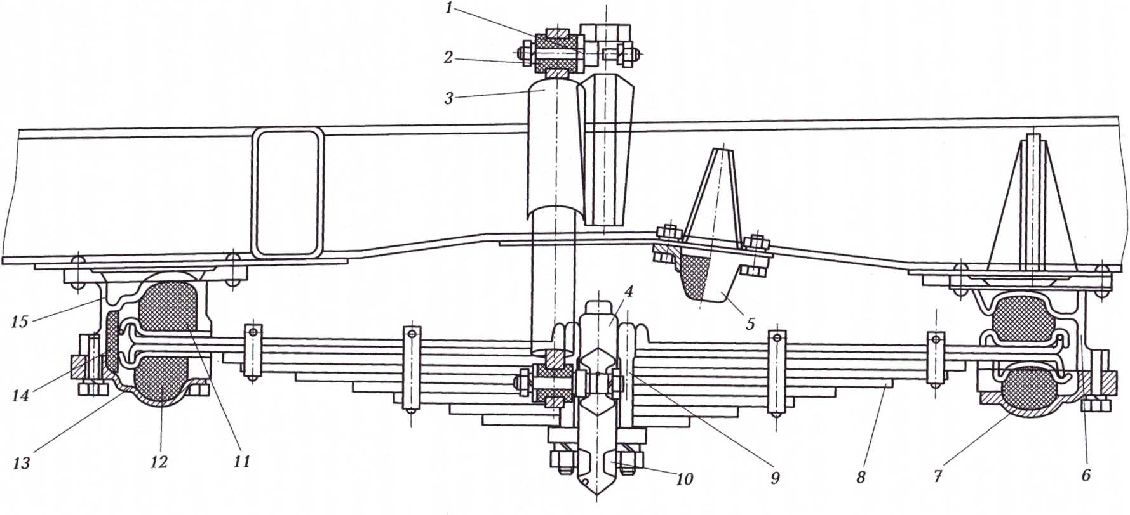

Рис. 1. Передняя зависимая подвеска автомобиля ГАЗ-3307:

1 — палец крепления амортизатора; 2- втулка; 3 — амортизатор; 4 - основной буфер; 5 — дополнительный буфер; 6 и 15 — задний и передний кронштейны; 7 и 13 — крышки заднего и переднего кронштейнов; 8 — рессора; 9 — стремянка; 10— балка передней оси; 11 и 12 — верхняя и нижняя опоры; 14 – упор.

При независимой шкворневой подвеске передних колес на балке 13 передней оси, закрепленной на подрамнике, шарнирно установлены нижние рычаги 15 с помощью пальца (рис. 2). На этой же балке шарнирно установлены верхние рычаги 7 подвески. Верхние и нижние рычаги соединяются стойкой 6. На стойке имеется две проушины для присоединения с помощью шкворня 4 поворотного кулака 3. Между поворотным кулаком и верхней проушиной стойки устанавливается опорный шарикоподшипник 5. 11оложение шкворня в поворотном кулаке фиксируется стопорным штифтом 18. На нижних рычагах подвески болтами крепится опорная чашка 16 пружинной рессоры. Внутри пружины находится гидравлический амортизатор 9 двустороннего действия. Нижний конец амортизатора с помощью пальца 19 соединяется с опорной чашкой 16. Шток амортизатора с помощью подушки 10 соединяется с верхними рычагами подвесок. Для ограничения сжатия пружины и предохранения ее от межвитковых ударов, которые приводят к изнашиванию наклепа, установлен буфер 17 хода сжатия на нижних рычагах. На верхних рычагах установлен буфер 8 хода отдачи, ограничивающий растяжение пружины. Ступица 2 колеса на поворотном кулаке установлена на двух конических роликоподшипниках.
Достоинство такой подвески заключается в том, что воспринимаемые одним колесом толчки не передаются на другое колесо, так как передняя ось не имеет общей балки.
Для комфортабельности подвеска легкового автомобиля должна быть достаточно мягкой, однако в этом случае при прямолинейном движении автомобиля появляется раскачивание кузова, а при частых поворотах — боковые колебания. Для уменьшения этого на большинстве легковых автомобилей устанавливают стабилизаторы поперечной устойчивости.

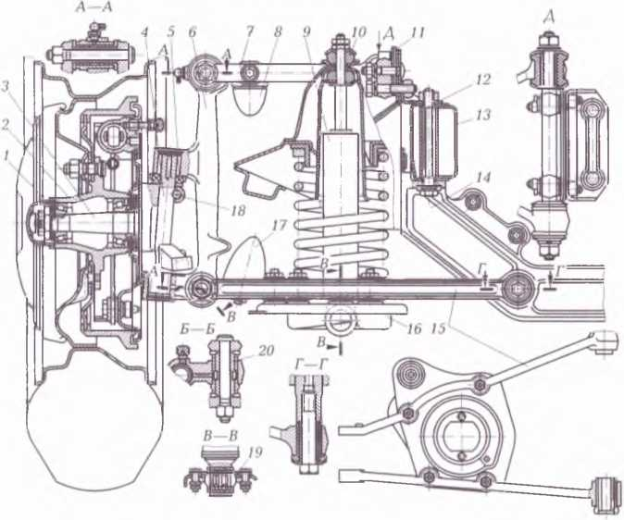
Рис. 2. Передний разрезной мост автомобиля «Волга»:

1 — стопорная шайба: 2 — ступица; 3 — поворотный кулак; 4 — шкворень; 5 — опорный шарикоподшипник; 6 —стойка; 7 — верхний рычаг; 8 — буфер хода отдачи; 9 — амортизатор; 10 — подушка верхнего крепления амортизатора; 11 — регулировочная прокладка; 12 — кронштейн; 13 — продольная балка рамы; 14 — балка переднего моста; 15 — нижние рычаги; 16 — опорная чашка пружинной рессоры; 17 — буфер хода сжатия; 18 — стопорный штифт; 19 — палец нижнего крепления амортизатора; 20 —нижний шарнир стойки

Основной деталью стабилизатора является П-образная штанга u s пружинной стали. Штанга устанавливается с помощью резиновых втулок в обойме и закрепляется болтом.
Кронштейн крепится к лонжерону подрамника автомобиля. На концах штанги имеются проушины, к которым присоединяются стойки. Резиновые подушки устанавливают по обе стороны проушин штанги и опорной чашки пружинной рессоры нижних рычагов подвески. Резиновые подушки защищены чашками и закреплены гайками.
При прямолинейном движении автомобиля с подъемом или спуском штанга свободно поворачивается в кронштейне, не оказывая никакого воздействия.
При повороте автомобиля на большой скорости возникают центробежные силы, стремящиеся наклонить кузов в противоположную от поворота сторону. При этом одно колесо вместе с подвеской приближается к кузову, а другое удаляется, происходит скручивание штанги. Сопротивление штанги скручиванию стабилизирует положение кузова. Это же, но в меньшей степени наблюдается при движении автомобиля по прямой, если одно колесо катится по неровной дороге, тем самым уменьшая раскачивание кузова.
Легковые автомобили с передними ведущими и управляемыми колесами имеют независимый привод с гидравлическими телескопическими амортизаторными стойками, винтовыми цилиндрическими пружинами, выполняющими роль рессор, нижними поперечными рычагами, растяжками и стабилизаторами поперечной устойчивости кузова автомобиля. Рычаги соединяются с кронштейном подрамника автомобиля. Тяговые и тормозные усилия воспринимаются продольными растяжками рычага, которые болтами соединяются с поперечными рычагами подвески и кронштейнами подрамника с помощью резиновых подушек подвески. Продольные растяжки крепятся гайками, тем самым регулируется продольный наклон оси поворота. Для правильной установки растяжек имеются специальные метки, которые необходимо совмещать с метками на рычагах подвески.
Стабилизатор поперечной устойчивости кузова автомобиля состоит из штанги, изогнутые колена которой с помощью стоек соединяются с поперечными рычагами. Перекосы компенсируются резиновыми втулками. Штанга крепится к подрамнику кронштейнами. Внутрь кронштейнов вставляются резиновые втулки.
Стабилизатор поперечной устойчивости работает по принципу торсиона. Сопротивление штанги скручиванию обеспечивает стабильное положение кузова при повороте, а также уменьшает раскачивание кузова при движении по неровностям.
Телескопическая стойка подвески передних колес состоит из корпуса 5 (рис. 3), на котором имеется нижняя опорная чашка 4 пружинной рессоры подвески. Корпус закрывается гайкой 1. Шток 9 стойки проходит через направляющую втулку 3 и уплотнительную манжету 2. На штоке стойки закреплены упор 8 буфера отдачи и буфер 7 отдачи.
Внутри телескопической стойки смонтирован телескопический гидравлический амортизатор двустороннего действия для гашения колебаний подвески.
На автомобилях с передними ведущими колесами задняя подвеска выполняется независимой с продольными, жестко связанными между собой рычагами. Подвеска имеет пружинные рессоры и гидравлические амортизаторы двустороннего действия.
На лонжероне кузова приварен кронштейн для рычагов правой подвески. Кронштейн для рычагов левой подвески крепится к лонжерону болтами. Продольные рычаги подвески трубчатого сечения соединены между собой соединителем. Соединитель хорошо выдерживает изгибные нагрузки и в то же время может работать на кручение. На задней части рычагов приварены опорные чашки для пружинных рессор. Верхние концы пружин упираются через изолирующие подушки в верхние опоры, приваренные к аркам колес. Сжатие пружин ограничивается буфером хода сжатия. Для присоединения нижнего конца амортизатора в трубы рычагов вварены втулки. Шток амортизатора через резиновые подушки соединяется с кронштейном, приваренным к арке колеса, а нижний конец — с втулками рычага через резинометаллический шарнир. На рычагах приварены фланцы для присоединения с помощью болтов фланцев оси ступицы заднего колеса. Ступица на оси установлена на двух конических роликоподшипниках. Закрепляются подшипники через шайбу разрезной гайкой, которая после окончания регулировки затяжки подшипников зашплинтовывается.
Если автомобиль имеет два задних ведущих моста, то подвешивать их к раме на обычных рессорах по отдельности нельзя, так как при движении по неровной дороге, переезде канав и кюветов нагрузка может передаваться только на один мост, что создает большие нагрузки на рессоры и может привести к поломке.

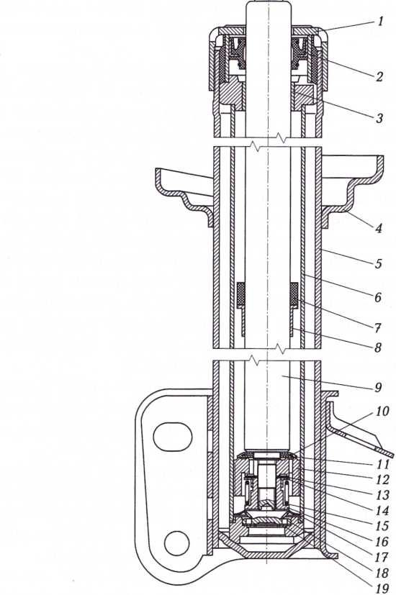

Рис. 3. Телескопическая стойка подвески передних колес:

1 - гайка корпуса; 2 — уплотнительная манжета; 3 — направляющая втулка штока; 4 — нижняя опорная чашка пружинной рессоры; 5 — корпус стойки; 6 — цилиндр; 7 — буфер отдачи; 8 — упор буфера отдачи; 9 — шток; 10 — пружина перепускного клапана; 11— тарелка перепускного клапана; 12 — поршень; 13 — диски клапана отдачи; 14 — тарелки клапана отдачи, 15 — пружина клапана отдачи; 16 —гайка; 17 —обойма клапана сжатия; 18 —тарелка клапана сжатия; 19 —диски клапана сжатия.

Необходимо, чтобы нагрузка всегда распределялась на оба моста при любых условиях движения. Это может обеспечивать только балансирная подвеска на двух продольных полуэллиптических рессорах.

На лонжеронах рамы закреплены кронштейны, в которые запрессованы оси балансиров, закрытые крышками 14 (рис. 4). На ось надевается башмак 12 рессоры, который может вращаться на втулке 17. Рессора устанавливается на балансир и крепится к нему стремянками 8. Концы рессор свободно входят в кронштейны 1, напрессованные и приваренные к кожухам среднего 23 и заднего 10 мостов. Щеки кронштейнов стягиваются пальцами опоры 2. На мостах имеются еще кронштейны 24 для присоединения реактивных штанг 9, передающих толкающие усилия. Вторые концы этих реактивных штанг шарнирно соединяются с помощью шаровых пальцев с кронштейнами лонжеронов рамы. Реактивные моменты передаются на раму двумя реактивными штангами 11. Для ограничения хода мостов вверх и смягчения их ударов о раму на лонжеронах установлены буферы. Кронштейны балансирного устройства соединены стяжкой 22.
В крышке башмака имеется отверстие с пробкой для заливки масла. Для предотвращения вытекания смазочного материала установлены уплотнительные манжеты 19 и 21, кольцо 20, а для защиты узла от грязи — резиновые манжеты.
Балансирная подвеска представляет собой тележку, соединенную с рамой автомобиля на одной оси. Рессоры — это равноплечие рычаги, поэтому при наезде одного моста или даже одного колеса на препятствие нагрузка передается на оба моста в равной степени. При прогибах рессор концы их свободно скользят в опорах.
Плавность хода автомобиля в большей степени обусловлена мягкостью рессор. Они хорошо воспринимают и гасят толчки, возникающие из-за неровностей дороги. Основным недостатком таких рессор является большой период затухания колебаний.
Для гашения колебаний рессор, а следовательно, и самого автомобиля устанавливают гидравлические телескопические амортизаторы двустороннего действия как на передних, так и на задних мостах.
Амортизатор состоит из резервуара, внутри которого находится цилиндр. В нижний торец цилиндра запрессован корпус, в котором смонтирован клапан сжатия, состоящий из обоймы, тарелки клапана, дроссельного диска, диска клапана. Впускной клапан нагружен пружиной. Шток амортизатора проходит через защитное кольцо, уплотнен манжетой и кольцом. На внутреннем конце штока гайкой закреплен поршень. В поршне имеется два пояска отверстий, разделенных буртиками. Ряд отверстий, расположенных ближе к штоку, прикрывается дроссельным диском, диском клапана отдачи и шайбой. Дальний от штока ряд отверстий выполняет роль перепускного клапана. Прикрывается этот ряд отверстий ограничительной тарелкой, пружиной и тарелкой перепускного клапана. Поршень уплотняется в цилиндре кольцом.

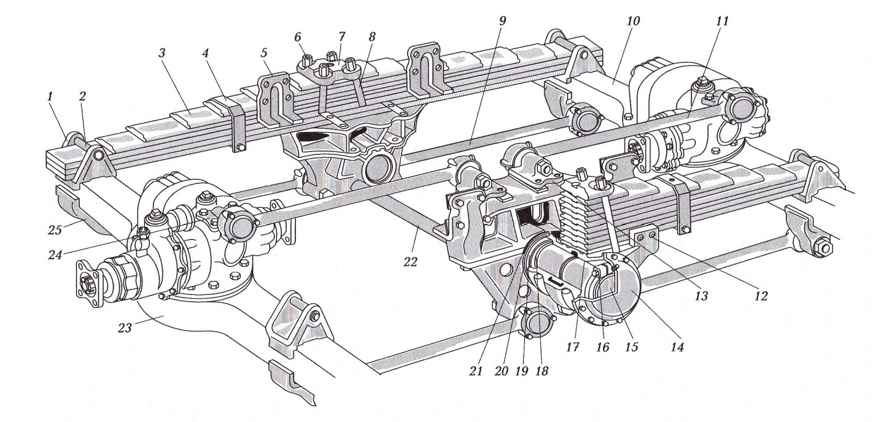

заглушка; 16 стяжной болт 77- итулка башмака 18 — упорное кольцо башмака, 79— уплотнительная манжета бэлансирной подвески; 30 - кольцо, 31 — уплотнительная манжета, 23 — стяжка задней подвески. 33 — средним мост. 34 - кронштейн верхней реактивнои штанги 35 - кронштейн мижнеи реактивной штанги среднего моста
Порядок разборки амортизатора:
- отвернуть гайку штока и вынуть из рабочего цилиндра шток в сборе;
- вылить из рабочего цилиндра жидкость и вынуть его из резервуара;
- выпрессовать клапан сжатия из рабочего цилиндра амортизатора.

Порядок сборки амортизатора:
- предварительно протерев клапан сжатия, запрессовать его в рабочий цилиндр амортизатора;
- вставить в резервуар амортизатора рабочий цилиндр и залить рабочую жидкость;
- вставить в рабочий цилиндр шток в сборе и завернуть гайку резервуара (усилие затяжки 60...70 Н);
- протереть амортизатор, проверить плавность хода, бесшумность работы и отсутствие течи.
Газонаполненные амортизаторы могут устанавливаться на любых легковых автомобилях. Устанавливаются они на автомобилях Toyota Land Gruiser Prado, Kia Rio, BMW, Lada Priora, Volkswagen Touareg и многих других, их установка предполагается на автомобиле Lada 4x4 Urban.
Газонаполненные амортизаторы проще в устройстве по сравнению с гидравлическими. Основной частью газонаполненных амортизаторов является корпус в виде трубы, из-за чего их часто называют однотрубными. У газонаполненных амортизаторов отсутствует уравновешивающий резервуар, тогда как при ходе сжатия у гидравлических амортизаторов при опускании поршня в надпоршневое пространство задвигается часть штока, которая занимает некоторый объем, из-за чего всей жидкости не удается перетечь из полости сжатия в полость отбоя и для нее имеется уравновешивающий резервуар между наружным корпусом и рабочим цилиндром.
У газонаполненных однотрубных амортизаторов (рис. 8.8) роль уравновешивающего резервуара выполняет компенсационная камера 5, заполненная газом под давлением 2,5 МПа. Для предотвращения смешивания газа и жидкости применяется плавающий поршень 4.
При наезде колеса на препятствие труба 3 перемещается в сторону кузова, а поршень 2 опускается и перекачивает жидкость из полости сжатия в полость отбоя через клапаны сжатия 7. Дросселирующие клапаны создают определенное сопротивление перетеканию жидкости. Объем компенсационной камеры 5 при этом уменьшается на величину задвигаемого внутрь штока 1.
При ходе отбоя жидкость выдавливается из полости отбоя через дросселирующие клапаны отбоя 8 в полость сжатия. Объем компенсационной камеры 5 при этом увеличивается на объем вышедшей из цилиндра части штока поршня.
Сопротивление перетеканию жидкости через дросселирующие клапаны сжатия и отбоя способствует гашению колебания рессор.
Достоинства газонаполненных амортизаторов:
- отсутствие эффекта аквапланирования;
- за счет жесткости улучшается управление автомобилем на высоких скоростях движения;
- стабильность работы при низких температурах.
Недостатки газонаполненных амортизаторов:
- высокая стоимость;
- снижение комфортности движения из-за жесткости амортизаторов;
- быстрый износ подвески из-за жесткости амортизаторов.

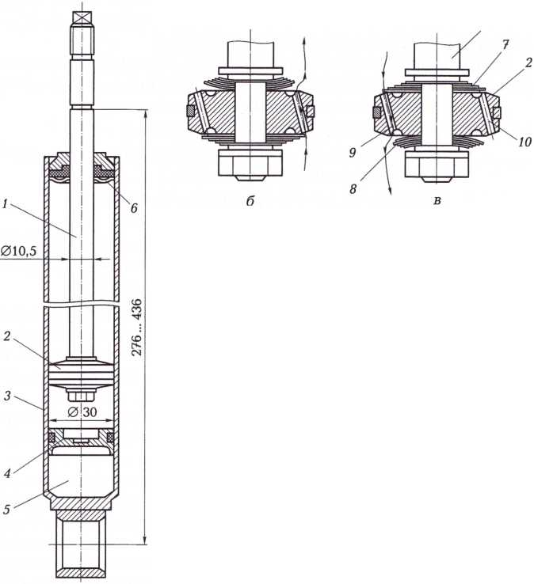

Рис. 8.8. Однотрубный газонаполненный амортизатор:
1 - схема амортизатора: б — работа клапанов при сжатии; в — работа клапанов мри отбое; 7 — шток; 2 — поршень; 3 — корпус (рабочий цилиндр); 4 — плавающий поршень; 5 — компенсационная полость; 6— уплотнение штока; 7 — клапан сжатия; 8 — клапан отбоя; 9 и 10 — калиброванные отверстия

Пневматическая подвеска. Пневматическая подвеска применяется на автобусах, грузовых автомобилях и полуприцепах. На легковых автомобилях применяется редко и в основном на автомобилях бизнес-класса.
В пневматической подвеске в качестве упругих элементов применяются пневмоупоры на каждом колесе или только на колесах одного моста.
Пневмоподвеска повышает безопасность и комфорт при движении. Электронный блок управления в зависимости от дорожных условий обеспечивает автоматическое регулирование клиренса и жесткости стоек. Пневмоподвеска позволяет регулировать высоту кузова, изменяя дорожный просвет автомобиля в ручном или автоматическом режиме, а также наклоны кузова при повороте автомобиля. За счет подвески можно регулировать положение центра тяжести, что способствует улучшению аэродинамики.
К недостаткам пневмоподвески относится пониженная ремонто-пригодность и высокая стоимость устройства самой подвески.

КОНТРОЛЬНЫЕ ВОПРОСЫ
- Каково назначение подвески автомобиля? Назовите типы подвесок.
- Опишите устройство и работу зависимой подвески колес.
- Опишите устройство, работу и преимущества независимой подвески передних колес легковых автомобилей.
- Какие отличительные особенности шкворневой и бесшкворне- вой независимой подвески вы знаете?
- Каковы типы рессор и способы их крепления к раме и осям?
- Каково устройство передней и задней рессорной подвески грузовых автомобилей?
- Каковы особенности устройства подвески среднего и заднего мостов трехосных автомобилей марки КамАЗ?
- Опишите назначение, устройство и работу гидравлического амортизатора двойного действия.
- Каково назначение и принцип работы стабилизатора поперечной устойчивости передней оси?

